« Perdu sur une ile …. »
Quelles sont les techniques afin d’obtenir de l’eau douce à partir de l’eau de mer ( salée ) ?
1ère idée : La FILTRATION de l’eau de mer ?
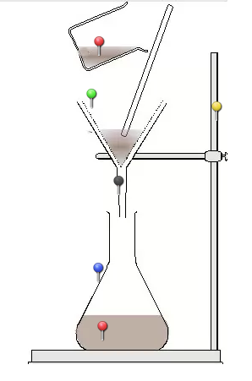

- En quoi consiste la filtration ?
………………………………………………………………………………………………………………………………………………………………………………………………………
- A t-on réussi à filtrer l’eau de mer afin d’obtenir de l’eau douce ? Pourquoi ?
……………………………………………………………………………………………………………………………………………………………………………………………………….

Deuxième idée : La DISTILATION de l’eau de mer ?
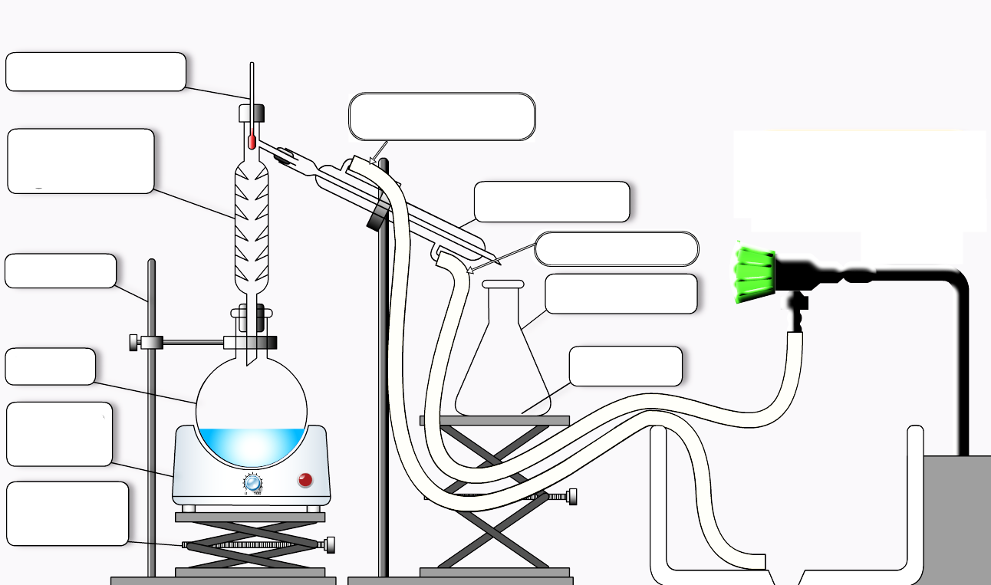

- Quel est le rôle général d’une distillation ?
………………………………………………………………………………………………………………………………………………………………………………………………………………
- Explique en quelques lignes le fonctionnement d’une distillation
………………………………………………………………………………………………………………………………………………………………………………………………………………
………………………………………………………………………………………………………………………………………………………………………………………………………………
- Souligne la verrerie employée pour cette distillation
- Le liquide initial est-il pur ? et le distillat ?
………………………………………………………………………………………………………………………………………………………………………………………………………………
- A-t-on réussi à obtenir de l’eau douce ?
………………………………………………………………………………………………………

